实验报告
专业：计算机科学与技术姓名：__ 吴卓峰 ____
学号：___3130000381 __
日期：___2015.11.15 ___

课程名称： 图像信息处理 指导老师：_____宋明黎 ______ 成绩：_______ __
实验名称： Assignment-2 实验类型：_____基础实验_____

一、实验目的和要求
1.Image binarization
2.Binary image erosion
3.Binary image dilation
4.Binary image opening
5.Binary image closing

- 实验内容和原理
本次实验主要是要对某种形式的图片进行转换，由于图片形式没有要求，于是我选取了24位bmp图片作为输入，首先采取和hw1中同样的方式将图片转成灰度图，接着需要把灰度图二值化。在二值化过程中第一件要做的事情就是求阈值，我采用了窗口化求阈值的方法，我把窗口大小设定为图片的1/3，然后步长设定为窗口的1/3，然后根据以下的公式求出每个区域内公式的最大值时候的阈值（T为随机选取的阈值，记录下来下式取得最大值时候的T值即为区域阈值）。公式如下：
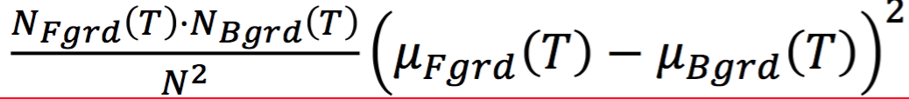
求得每个区域内的阈值之后，对于每一个点进行判断，如果该点的灰度值小于阈值平均值，则改点设为0，否则改点设为255。于是灰度图就顺利转化为二值图。

之后的erosion、dilation、opening、closing4种操作要求我们熟练掌握应用公式，这些不是本次实验的难点。

- 操作方法和实验步骤

Image binarization：

先转化为灰度图，

然后枚举灰度，

算出不同灰度下的方差，

选取方差最大的作为阈值，

最后进行图像二值化。

0 | 0 | 0
0 | 1 | 1
0 | 1 | 0

我选取以上矩阵作为我的erosion、dilation、opening、closing这四种方法的structure element，我曾经也测试过一些其他矩阵，但是感觉效果都不理想，于是最终选择这么一个矩阵作为structure element，对后面4种方法进行处理。

Binary image erosion：
用structure element对二值化的图形进行erosion操作。
Binary image dilation：
用structure element对二值化的图形进行dilation操作。
Binary image opening：
用structure element对二值化的图形先进行erosion操作再进行dilation操作。
Binary image closing：
用structure element对二值化的图形先进行dilation操作再进行erosion操作。

HMT：
HMT比较特殊，如果使用较密集的矩阵的话，得到的结果会是漆黑一片，所以针对HMT我使用了一个3*1的矩阵，如下所示，用这个structure element对二值化的图形进行操作。
0
1
1

四、实验结果

原图：



灰度图：



二值图：

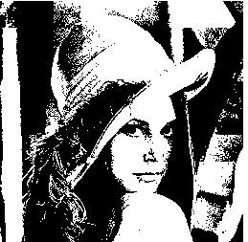

Erosion：



Dilation：



Opening：



Closing：

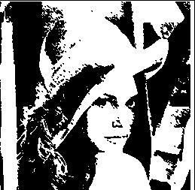

HMT：



